Министерство науки и ВЫСШЕГО образования Российской Федерации

федеральное государственное автономное образовательное

учреждение высшего образования

**«Северный (Арктический) федеральный университет имени М.В. Ломоносова»**

|  |  |
| --- | --- |
|  | УТВЕРЖДАЮ:  Проректор по образовательной деятельности САФУ имени М.В. Ломоносова  \_\_\_\_\_\_\_\_\_\_\_\_\_\_\_\_\_\_\_ Л.В. Морозова  «\_\_\_\_» \_\_\_\_\_\_\_\_\_\_\_\_\_\_\_\_\_ 2020 года |

**Паспорт Образовательной программы**

**«Проектирование в среде T-Flex CAD»**

|  |  |
| --- | --- |
| **Версия программы** | **1** |
| **Дата Версии** | 13.10.2020 |

1. **Сведения о Провайдере**

|  |  |  |
| --- | --- | --- |
| 1.1 | Провайдер | **ФГАОУ ВО «Северный (Арктический) федеральный университет имени М.В. Ломоносова»** |
| 1.2 | Логотип образовательной организации | W:\Institute_of_Professional_Development\Единая база данных\!! УПРАВЛЕНИЕ ДО\Проекты\Цифровизация\Цифровые сертификаты\Логотип САФУ.jpg  [**https://narfu.ru/upload/medialibrary/052/logo\_normal.jpg**](https://narfu.ru/upload/medialibrary/052/logo_normal.jpg) |
| 1.3 | Провайдер ИНН | 2901039102 |
| 1.4 | Ответственный за программу ФИО | Дьяконова Ирина Анатольевна |
| 1.5 | Ответственный должность | Директор Института переподготовки кадров и повышения квалификации |
| 1.6 | Ответственный Телефон | +79116582678 |
| 1.7 | Ответственный Е-mail | i.dyakonova@narfu.ru |

1. **Основные Данные**

|  |  |  |
| --- | --- | --- |
| **№** | **Название** | **Описание** |
| 2.1 | Название программы | **Проектирование в среде T-Flex CAD** |
| 2.2 | Ссылка на страницу программы | [https://teams.microsoft.com/l/team/19%3aee1d152449fe4fc9b5c82a4e27276ca9%40thread.tacv2/conversations?groupId=f65d409c-8980-4df3-a431-27c7e2d655cd&tenantId=5d4d7abe-8d19-41b7-9d8c-1a5b2af5dc17](https://teams.microsoft.com/l/team/19%3Aee1d152449fe4fc9b5c82a4e27276ca9@thread.tacv2/conversations?groupId=f65d409c-8980-4df3-a431-27c7e2d655cd&tenantId=5d4d7abe-8d19-41b7-9d8c-1a5b2af5dc17) |
| 2.3 | Формат обучения | Онлайн |
| 2.4 | Подтверждение от ОО наличия возможности реализации образовательной программы с применением электронного обучения и (или) дистанционных образовательных технологий с возможностью передачи данных в форме элементов цифрового следа | + |
| 2.5 | Уровень сложности | Базовый |
| 2.6 | Количество академических часов | 72 |
| 2.7 | Практикоориентированный характер образовательной программы: не менее 50 % трудоёмкости учебной деятельности отведено практическим занятиям и (или) выполнению практических заданий в режиме самостоятельной работы (кол-во академических часов) | Практические занятия – 48 часов  Самостоятельная работа – 22 часа  70 % трудоёмкости учебной деятельности отведено практическим занятиям и выполнению практических заданий в режиме самостоятельной работы (22 часа) |
| 2.8 | Стоимость обучения одного обучающегося по образовательной программе, а также предоставление ссылок на 3 (три) аналогичные образовательные программы иных организаций, осуществляющих обучение, для оценки объективности стоимости или обоснование уникальности представленной образовательной программы в случае отсутствия аналогичных образовательных программ на рынке образовательных услуг | 30 000 рублей  Ссылки на аналогичные образовательные программы иных организаций:   1. https://design.hse.ru/kids/programs/137 2. <https://etu.ru/ru/povyshenie-kvalifikacii/programmy/sistemy-avtomatizirovannogo-proektirovaniya-i-modelirovaniya/> 3. <http://edumarket.ru/training/engineering/75418/> |
| 2.9 | Минимальное количество человек на курсе | 5 человек |
| 2.10 | Максимальное количество человек на курсе | 25 человек |
| 2.11 | Данные о количестве слушателей, ранее успешно прошедших обучение по образовательной программе | 0 |
| 2.12 | Формы аттестации | Тест |
| 2.13 | Указание на область реализации компетенций цифровой экономики, к которой в большей степени относится образовательная программа, в соответствии с Перечнем областей | промышленный дизайн и 3D-моделирование |

1. **Аннотация программы**
2. Программа направлена на формирование у слушателей профессиональной компетенции в области автоматизированного проектирования и компьютерного моделирования изделий судостроения и судового машиностроения. Изучение среды T-Flex на базовом уровне позволит осуществить профессиональную деятельность в области автоматизированного проектирования и компьютерного моделирования изделий судостроения и судового машиностроения. Слушатели смогут применять современные информационные технологии, прикладные программные средства при решении задач профессиональной деятельности.
3. Обязательные требования к слушателям программы: среднее профессиональное или высшее образование, возраст от 18 до 65 лет. Программа рекомендуется лицам, имеющим опыт работы с ПК и в сети Интернет, на уровне уверенного пользователя. Слушателям курса рекомендуется также иметь опыт выполнения проектно-конструкторских работ и знание основ машиностроения.
4. На базе полученных знаний слушатели смогут:

* разрабатывать последовательность решения поставленной задачи с использованием технологий на базе системного подхода
* выполнять компьютерное моделирование разрабатываемых деталей и узлов и проектные работы с использованием современной системы автоматизированного проектирования T-FLEX CAD;
* применять параметрические методы инженерного проектирования;
* выпускать электронную конструкторскую документацию, отвечающую требованиям стандартов;
* выполнять трехмерное геометрическое твердотельное моделирование изделий;
* создавать ассоциативную конструкторскую документацию;
* выполнять автоматизированное ведение конструкторских спецификаций;
* выполнять создание и организацию библиотек (каталогов) изделий.

1. **Шаблон образовательной программы (ДПО)**

**Дополнительная профессиональная программа повышения квалификации**

**«Проектирование в среде T-Flex CAD»**

72 часа

**ОБЩАЯ ХАРАКТЕРИСТИКА ПРОГРАММЫ**

**1.Цель программы**

Формирование компетенций, необходимых для осуществления профессиональной деятельности в области автоматизированного проектирования и компьютерного моделирования изделий судостроения и судового машиностроения.

**2.Планируемые результаты обучения:**

**2.1. Знание (осведомленность в областях)**

2.1.1. Основы методов проектирования и конструирования изделий в системах компьютерного моделирования;

2.1.2. Принципы построения двухмерных и трехмерных геометрических моделей в системах автоматизированного проектирования на основе технических регламентов и стандартов единой системы конструкторской документации.

**2.2. Умение (способность к деятельности)**

2.2.1. Разрабатывать последовательность решения поставленной задачи с использованием технологий на базе системного подхода

2.2.2. Выполнять компьютерное моделирование разрабатываемых деталей и узлов и проектные работы с использованием современной системы автоматизированного проектирования T-FLEX CAD;

2.2.3. Применять параметрические методы инженерного проектирования;

2.2.4. Выпускать электронную конструкторскую документацию, отвечающую требованиям стандартов;

2.2.5. Выполнять трехмерное геометрическое твердотельное моделирование изделий;

2.2.6. Создавать ассоциативную конструкторскую документацию;

2.2.7. Выполнять автоматизированное ведение конструкторских спецификаций;

2.2.8. Выполнять создание и организацию библиотек (каталогов) изделий.

**2.3. Навыки (использование конкретных инструментов)**

2.3.1. Трехмерное моделирование деталей и сборочных единиц в системе параметрического моделирования T-FLEX CAD;

2.3.2. Создание рабочих и сборочных чертежей и спецификаций в среде T-FLEX CAD

**3. Категория слушателей** (возможно заполнение не всех полей)

3.1. Образование: среднее профессиональное или высшее образование.

3.2. Квалификация: требования не предъявляются.

3.3 Наличие опыта профессиональной деятельности: слушателям курса рекомендуется также иметь опыт выполнения проектно-конструкторских работ и знание основ машиностроения.

3.4 Предварительное освоение иных дисциплин/курсов /модулей: базовый опыт работы с персональным компьютером и в сети Интернет; слушатель должен пройти входной контроль знаний и навыков применения инженерных знаний при создании проектно-конструкторской документации и компьютерном моделировании изделий машиностроения.

**4.Учебный план программы «Проектирование в среде T-Flex CAD»**

|  |  |  |  |  |  |
| --- | --- | --- | --- | --- | --- |
| **№ п/п** | **Модуль** | **Всего, час** | **Виды учебных занятий** | | |
| **лекции** | **практические занятия** | **самостоятельная работа** |
| 1 | Модуль 1. Системы автоматизированного проектирования. Основные понятия и определения. | 4 | 4 | - | - |
| 2 | Модуль 2. Интерфейс и настройки системы T-FLEX CAD. Создание двухмерных моделей. | 5 | - | 4 | 1 |
| 3 | Модуль 3. Создание параметрических моделей в системе T-FLEX CAD. | 6 | - | 4 | 2 |
| 4 | Модуль 4. Оформление чертежей в системе T-FLEX CAD. | 9 | - | 6 | 3 |
| 5 | Модуль 5. Технологии 3-D проектирования с использованием методик T-FLEX CAD | 6 | - | 4 | 2 |
| 6 | Модуль 6. Формообразующие операции | 12 | - | 8 | 4 |
| 7 | Модуль 7. Трехмерное моделирование сборочных единиц в среде T-FLEX CAD. | 10 | - | 4 | 6 |
| 8 | Модуль 8. Создание комплекта конструкторской документации по 3D модели. | 18 | - | 12 | 6 |
| Итоговая аттестация | | 2 | Выполнение практического задания | | |
| **Всего** | | **72** |  | | |

**5. Календарный план-график реализации образовательной программы «Проектирование в среде T-Flex CAD»**

|  |  |  |  |
| --- | --- | --- | --- |
| **№ п/п** | **Наименование учебных модулей** | **Трудоёмкость (час)** | **Сроки обучения** |
| 1 | Модуль 1. Системы автоматизированного проектирования. Основные понятия и определения. | 4 | 2.11.2020-3.11.2020 |
| 2 | Модуль 2. Интерфейс и настройки системы T-FLEX CAD. Создание двухмерных моделей. | 5 | 4.11.2020-5.11.2020 |
| 3 | Модуль 3. Создание параметрических моделей в системе T-FLEX CAD. | 6 | 9.11.2020-10.11.2020 |
| 4 | Модуль 4. Оформление чертежей в системе T-FLEX CAD. | 9 | 11.11.2020-13.11.2020 |
| 5 | Модуль 5. Технологии 3-D проектирования с использованием методик T-FLEX CAD | 6 | 16.11.2020-17.11.2020 |
| 6 | Модуль 6. Формообразующие операции | 12 | 18.11.2020-20.11.2020 |
| 7 | Модуль 7. Трехмерное моделирование сборочных единиц в среде T-FLEX CAD. | 10 | 23.11.2020-25.11.2020 |
| 8 | Модуль 8. Создание комплекта конструкторской документации по 3D модели. | 18 | 30.11.2020-03.12.2020 |
| Итоговая аттестация | | 2 | 04.12.2020 |
| **Всего:** | | **72** |  |

**6. Учебно-тематический план программы «Проектирование в среде T-Flex CAD»**

|  |  |  |  |  |  |  |
| --- | --- | --- | --- | --- | --- | --- |
| **№ п/п** | **Модуль / Тема** | **Всего, час** | **Виды учебных занятий** | | | **Формы контроля** |
| **лекции** | **практические занятия** | **самостоятельная работа** |  |
| 1 | Модуль 1. Системы автоматизированного проектирования. Основные понятия и определения. | 4 | 4 | - | - |  |
| 2 | Модуль 2. Интерфейс и настройки системы T-FLEX CAD. Создание двухмерных моделей. | 5 | - | 4 | 1 |  |
| 3 | Модуль 3. Создание параметрических моделей в системе T-FLEX CAD. | 6 | - | 4 | 2 |  |
| 4 | Модуль 4. Оформление чертежей в системе T-FLEX CAD. | 9 | - | 6 | 3 |  |
| 5 | Модуль 5. Технологии 3-D проектирования с использованием методик T-FLEX CAD | 6 | - | 4 | 2 |  |
| 6 | Модуль 6. Формообразующие операции | 12 | - | 8 | 4 |  |
| 7 | Модуль 7. Трехмерное моделирование сборочных единиц в среде T-FLEX CAD. | 10 | - | 4 | 6 |  |
| 8 | Модуль 8. Создание комплекта конструкторской документации по 3D модели. | 18 | - | 12 | 6 |  |
|  | **Итоговая аттестация** | **2** |  | **2** |  | **Выполнение практического задания** |
|  | **Всего:** | **72** | **4** | **44** | **24** |  |

**7. Учебная (рабочая) программа повышения квалификации «Проектирование в среде T-Flex CAD»**

**Модуль 1. Системы автоматизированного проектирования. Основные понятия и определения. (4 часа)**

В модуле рассматривается понятие автоматизированного проектирования и систем автоматизированного проектирования (САПР). Место САПР в конструкторско-технологической подготовке производства. Методы и способы проектирования в системах компьютерного геометрического моделирования. Параметрические и непараметрические системы. Понятие метода параметрического проектирования. Понятие 2-D и 3-D модели. Основные понятия и определения 3-D моделирования. Типы моделей в САПР. Твердотельное моделирование: принципы формообразования, основные типы операций.

**Модуль 2. Интерфейс и настройки системы T-FLEX CAD. Создание двухмерных моделей (5 часов)**

В модуле рассматривается интерфейс системы T-FLEX CAD: меню, панели, работа с мышью, управление изображением. Настройка системы, настройка базовых линий, многостраничные документы. Элементы двухмерной модели в T-FLEX CAD.

Цель практического задания в рамках модуля - выполнение учебных примеров, направленных на

создание элементов построения: прямых, окружностей, узлов; создание простейшей 2-D модели; создание линий изображения, штриховок, заливок; трансформацию 2-D элементов. Знакомство с операциями копирования, перемещения, симметрии; управление свойствами 2-D объектов; создание цветов примитивов.

Самостоятельная работа слушателей включает следующие виды деятельности:

* Работа с лекционным материалом, рекомендованной учебной литературой и учебно-методическими материалами.
* Выполнение индивидуального задания, направленного на анализ конструктивно-технологических особенностей моделируемого изделия.

**Модуль 3. Создание параметрических моделей в системе T-FLEX CAD (6 часов)**

В модуле рассматриваются принципы параметризации в T-FLEX CAD. Переменные. Редактор переменных. Типы переменных. Автоматизация расчетов. Создание и использование переменных и выражений при моделировании. Основные переменные и функции. Создание прототипов.

Цель практического задания в рамках модуля – выполнение учебных примеров, направленных на работу с редакторами переменных, автоматизацию расчетов.

Самостоятельная работа слушателей включает следующие виды деятельности:

* Работа с рекомендованной учебной литературой и учебно-методическими материалами.
* Выполнение индивидуального задания, включающего в себя следующие виды работ:

- подготовка прототипа документов;

- автоматизация расчетов (при необходимости).

**Модуль 4. Оформление чертежей в системе T-FLEX CAD.** (9 часов)

В модуле рассматриваются вопросы оформления чертежей в системе T-FLEX CAD.

Цель практического задания в рамках модуля – создание основной надписи, технических требований, неуказанной шероховатости.

Самостоятельная работа слушателей включает следующие виды деятельности:

* Работа с лекционным материалом, рекомендованной учебной литературой и учебно-методическими материалами.
* Выполнение индивидуального задания, направленного на формирование практических умений у слушателей по созданию фасок, простановки размеров, простановки шероховатости поверхности, создание допусков, создание основной надписи, технических требований, неуказанной шероховатости.

**Модуль 5. Технологии 3-D проектирования с использованием методик T-FLEX CAD. (6 часов)**

В модуле рассматриваются технологии проектирования от «2-D к 3-D», связь трехмерного и двухмерного пространств.

Цель практического задания в рамках модуля – формирование практических умений у слушателей по созданию рабочих плоскостей, 3-D узлов, 3-D профилей, локальных систем координат.

Самостоятельная работа слушателей включает следующие виды деятельности:

* Работа с лекционным материалом, рекомендованной учебной литературой и учебно-методическими материалами.
* Выполнение индивидуального задания, направленного на создание трехмерных геометрических моделей деталей сборочной единицы в T- FLEX CAD.

**Модуль 6. Формообразующие операции. (12 часов)**

В модуле рассматриваются базовые формообразующие операции.

Цель практического задания в рамках модуля – создание операций вращения и выталкивания; моделирование деталей с помощью операций булевой алгебры (сложение объемов, вычитание объемов, пересечение объемов); использование булевых операций при выполнении базовых формообразующих операций; применение преобразований к 3-D моделям и их элементам; управление 3-D моделью, редактирование и модификация; преобразование перемещения и вращения.

Самостоятельная работа слушателей включает следующие виды деятельности:

* Работа с рекомендованной учебной литературой и учебно-методическими материалами.
* Выполнение индивидуального задания по созданию сборочной трехмерной геометрической модели изделий из полученных деталей.

**Модуль 7. Трехмерное моделирование сборочных единиц в среде T-FLEX CAD. (10 часов)**

В модуле рассматриваются сборочные 3-D модели., изучается создание сборок «снизу-вверх». Работа с библиотеками. Разработка библиотечных фрагментов. Подготовка фрагментов для вставки в сборку. Локальные системы координат для привязки фрагмента. Свойства фрагмента.

Цель практического задания в рамках модуля – выполнение учебных примеров, направленных на формирование умений по разработке библиотечных фрагментов, подготовке фрагментов для вставки в сборку, позиционированию деталей с помощью исходных и целевых систем координат.

Самостоятельная работа слушателей включает следующие виды деятельности:

* Работа с рекомендованной учебной литературой и учебно-методическими материалами.
* Выполнение индивидуального задания по созданию комплекта конструкторской документации на изделие по выполненной трехмерной геометрической модели сборочной единицы.

**Модуль 8. Создание комплекта конструкторской документации по 3D модели. (18 часов)**

В модуле рассматриваются создание комплекта конструкторской документации по 3D модели.

Цель практического задания в рамках модуля – выполнение учебных примеров, направленных на создание чертежа по 3-D модели. Закрепление на практике видов 2-D проекций, ассоциативных и неассоциативных проекций; построение видов, разрезов, сечений и их обозначений; работу с проекциями; с ассоциативными сборочными чертежами; со спецификацией; ручное и автоматизирование заполнение спецификаций; данные фрагмента; структура спецификации; выноски, простановка позиций.

Самостоятельная работа слушателей включает следующие виды деятельности:

* Работа с рекомендованной учебной литературой и учебно-методическими материалами.
* Выполнение индивидуального задания по созданию комплекта конструкторской документации на изделие по выполненной трехмерной геометрической модели сборочной единицы.

**Описание практико-ориентированных заданий и кейсов**

|  |  |  |  |
| --- | --- | --- | --- |
|  | **Номер темы/модуля** | **Наименование практического занятия** | **Описание** |
| 1 | Тема 2.1. | Интерфейс системы T-FLEX CAD: меню, панели, работа с мышью, управление изображением. Настройка системы, настройка базовых линий, многостраничные документы. Элементы двухмерной модели в T-FLEX CAD. | Создание элементов построения: прямых, окружностей, узлов. Создание простейшей 2-D модели. Создание линий изображения, штриховок, заливок. Трансформация 2-D элементов. Операции копирования, перемещения, симметрии. Управление свойствами 2-D объектов. Цвет примитивов.  Выполнение учебных примеров. |
| 2 | Тема 3.1. | Создание простейшей 2-D модели. Создание линий изображения, штриховок, заливок. | Трансформация 2-D элементов. |
| 3 | Тема 4.1. | Создание элементов оформления чертежей. | Работа с текстами. Однострочный и многострочный текст. |
| 4 | Тема 5.1. | Технологии проектирования «от 2-D к 3-D» и «от 3-D к 2-D» . | Технологии проектирования от «2-D к 3-D», связь трехмерного и двухмерного пространств. Работа с окном 3-D вида. Многооконный режим работы, управление изображением с помощью меню, мыши. Вспомогательная геометрия. Дерево модели. |
| 5 | Тема 6.1. | Базовые формообразующие операции. | Создание операций вращения и выталкивания. Моделирование деталей с помощью операций булевой алгебры (сложение объемов, вычитание объемов, пересечение объемов). Использование булевых операций при выполнении базовых формообразующих операций. |
| 6 | Тема 6.2. | Применение преобразований к 3-D моделям и их элементам. | Управление 3-D моделью, редактирование и модификация. Преобразование перемещения и вращения. Выполнение упражнений по созданию 3-D детали и управлению ею. |
| 7 | Тема 7.1. | Сборочные 3-D модели. | Cоздание сборок «снизу-вверх». Работа с библиотеками. Разработка библиотечных фрагментов. Подготовка фрагментов для вставки в сборку. Локальные системы координат для привязки фрагмента. Свойства фрагмента. |
| 8 | Тема 8.1. | Формирование чертежа по 3-D модели. | Виды 2-D проекций. Ассоциативные и неассоциативные проекции. Построение видов, разрезов, сечений и их обозначений. Работа с проекциями. |
| 9 | Тема 8.2. | Работа с ассоциативными сборочными чертежами. | Создание сборочного чертежа по 3-D модели сборочной единицы. Работа со спецификацией. Ручное и автоматизирование заполнение спецификаций. Данные фрагмента. Структура спецификации. |
| 10 | Тема 8.3. | Выноски, простановка позиций. | Выполнение учебных примеров. |

**8.Оценочные материалы по образовательной программе**

**8.1. Вопросы тестирования по модулям**

|  |  |  |  |
| --- | --- | --- | --- |
| **№ модуля** | **Вопросы входного тестирования** | **Вопросы промежуточного тестирования** | **Вопросы итогового тестирования** |
| **1** | Не предусмотрены | Не предусмотрены | Не предусмотрены |
| **2** | Не предусмотрены | Не предусмотрены | Не предусмотрены |
| **3** | Не предусмотрены | Не предусмотрены | Не предусмотрены |
| **4** | Не предусмотрены | Не предусмотрены | Не предусмотрены |
| **5** | Не предусмотрены | Не предусмотрены | Не предусмотрены |
| **6** | Не предусмотрены | Не предусмотрены | Не предусмотрены |
| **7** | Не предусмотрены | Не предусмотрены | Не предусмотрены |

Слушатель должен пройти тестовые задания для входного контроля. Все задания теста - это задания с предложенными вариантами ответов. Каждое задание предусматривает выбор одного правильного варианта из предложенных. Тест оценивается по шкале «начальный уровень – базовый уровень». Слушатель находится на базовом уровне освоения компетенций, если он верно ответил на 80 и более процентов поставленных тестовых заданий.

**8.2.**  **Описание показателей и критериев оценивания, шкалы оценивания**.

Оценочные средства по программе включают:

- тестовые задания для входного контроля;

- индивидуальные задания для самостоятельной работы;

- контрольные задания для оценки результатов обучения.

Промежуточный контроль осуществляется после изучения каждой темы курса по результату решения практической задачи с использованием дистанционных образовательных технологий.

Зависимости между прохождением промежуточной аттестации по предыдущей теме и допуском к прохождению следующей темы не устанавливается.

Практические и самостоятельные задания оцениваются преподавателем по шкале «зачтено/не зачтено», отметка «не зачтено» неудовлетворительная и означает, что практическое или самостоятельное задание считается невыполненным.

Форма аттестации – зачет

|  |  |  |
| --- | --- | --- |
| **Сформирован-ность компетенции** | Дескрипторы | |
| **«незачет»** | **«зачет»** |
| ПК-1, ПК-2, ОПК-1 | Слушатель показывает пробелы в знаниях основного учебно-программного материала, допустил принципиальные ошибки в выполнении предусмотренных программой заданий и не может продолжить обучение или приступить к профессиональной деятельности без дополнительных занятий по соответствующей направлению | Слушатель показывает знание основного учебно-программного материала в объеме, необходимом для дальнейшей учебы и работы по направлению программы, справился с выполнением заданий, предусмотренных программой, знаком с основной литературой, рекомендованной программой и возможно допустил погрешности при выполнении заданий, но обладает необходимыми знаниями для их устранения |

**8.3.**  **Примеры контрольных заданий по модулям или всей образовательной программе.**

1. Построить трехмерную геометрическую модель базы кондуктора перекидного методами системы T-FLEX CAD и получить рабочий чертеж в соответствии с правилами оформления конструкторской документации
2. Построить трехмерную геометрическую модель крышки крана разобщительного методами системы T-FLEX CAD в соответствии с правилами оформления конструкторской документации.
3. Построить трехмерную геометрическую модель штока кондуктора скальчатого методами системы T-FLEX CAD в соответствии с правилами оформления конструкторской документации.
4. Построить трехмерную геометрическую модель крышки привода пневматического методами системы T-FLEX CAD в соответствии с правилами оформления конструкторской документации.
5. Построить трехмерную геометрическую модель фиксатора тисков методами системы T-FLEX CAD в соответствии с правилами оформления конструкторской документации.
6. Построить трехмерную геометрическую модель ползуна патрона специального методами системы T-FLEX CAD и получить рабочий чертеж в соответствии с правилами оформления конструкторской документации
7. Построить трехмерную геометрическую модель храповика механизма храпового методами системы T-FLEX CAD в соответствии с правилами оформления конструкторской документации.
8. Построить трехмерную геометрическую модель плунжера насоса методами системы T-FLEX CAD в соответствии с правилами оформления конструкторской документации.
9. Построить трехмерную геометрическую модель крышки фрикционной муфты сцепления методами системы T-FLEX CAD в соответствии с правилами оформления конструкторской документации.
10. Построить трехмерную геометрическую модель цилиндра механизма натяжения методами системы T-FLEX CAD в соответствии с правилами оформления конструкторской документации.
11. Построить трехмерную геометрическую модель штока муфты предохранительной методами системы T-FLEX CAD в соответствии с правилами оформления конструкторской документации.
12. Построить трехмерную геометрическую модель шестерни редуктора привода лебедки методами системы T-FLEX CAD в соответствии с правилами оформления конструкторской документации.
13. Построить трехмерную геометрическую модель верхней плиты штампа методами системы T-FLEX CAD в соответствии с правилами оформления конструкторской документации.
14. Построить трехмерную геометрическую модель крышки головки резьбонарезной методами системы T-FLEX CAD в соответствии с правилами оформления конструкторской документации.
15. Построить трехмерную геометрическую модель кронштейна катка поддерживающего методами системы T-FLEX CAD в соответствии с правилами оформления конструкторской документации.
16. Построить трехмерную геометрическую модель блока обоймы крюка методами системы T-FLEX CAD в соответствии с правилами оформления конструкторской документации.
17. Построить трехмерную геометрическую модель нижнего корпуса регулятора давления методами системы T-FLEX CAD в соответствии с правилами оформления конструкторской документации.
18. Построить трехмерную геометрическую модель ролика катка опорного методами системы T-FLEX CAD в соответствии с правилами оформления конструкторской документации.
19. Построить трехмерную геометрическую модель корпуса дифференциала методами системы T-FLEX CAD в соответствии с правилами оформления конструкторской документации.
20. Построить трехмерную геометрическую модель диска пневмоцилиндра методами системы T-FLEX CAD в соответствии с правилами оформления конструкторской документации.

**8.4.**  **Тесты и обучающие задачи (кейсы), иные практикоориентированные формы заданий.**

Тема: Создание геометрической модели сборочной единицы с использованием методик проектирования в системе автоматизированного проектирования T-FLEX CAD

Задание:

1. Анализ конструктивно-технологических особенностей моделируемого изделия.
2. Выбор методики создания электронной геометрической модели изделия.
3. Создание библиотечных фрагментов;
4. Подготовка прототипа документа;
5. Автоматизация расчетов (при необходимости).
6. Создание трехмерных геометрических моделей деталей изделия в T- FLEX CAD.
7. Создание сборочной трехмерной геометрической модели изделия.
8. Создание двухмерных геометрических моделей деталей сборки.
9. Создание комплекта конструкторской документации.

**Примеры вариантов заданий:**

1. Создание геометрической модели кондуктора перекидного.

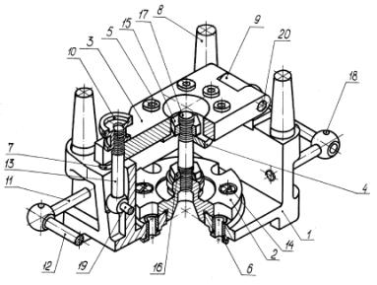

1. Создание геометрической модели крана разобщительного.

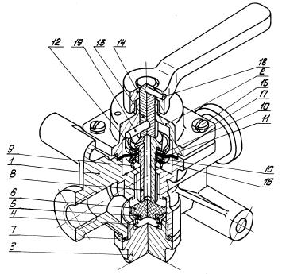

1. Создание геометрической модели кондуктора скальчатого.

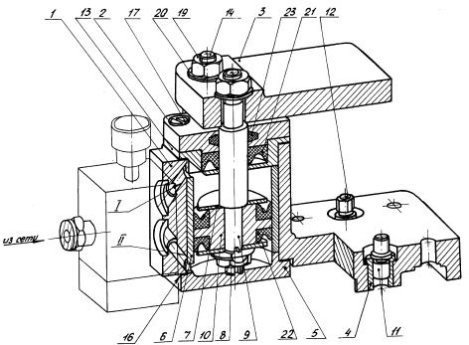

1. Создание геометрической модели патрона специального.

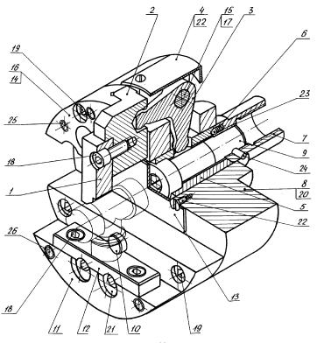

1. Создание геометрической модели механизма храпового.

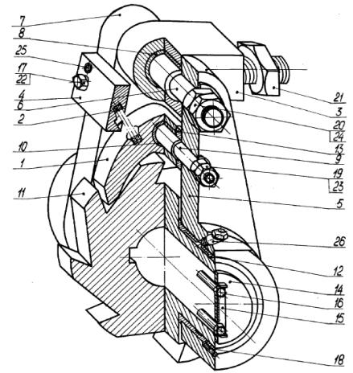

1. Создание геометрической модели насоса.

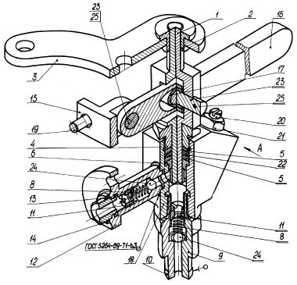

1. Создание геометрической модели фрикционной муфты сцепления.

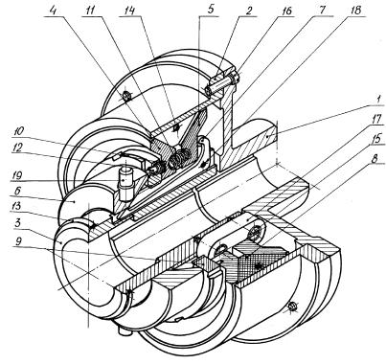

1. Создание геометрической модели редуктора привода лебедки.

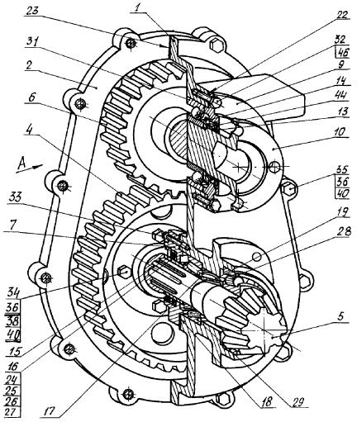

1. Создание геометрической модели штампа.

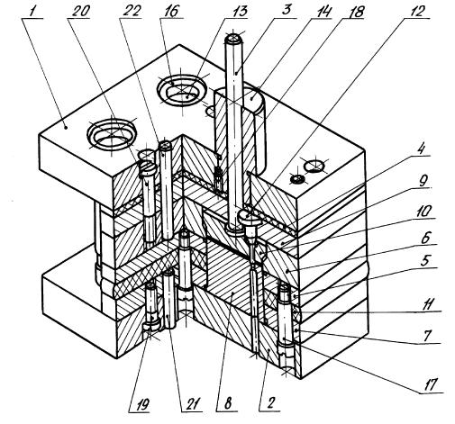

1. Создание геометрической модели головки резьбонарезной.

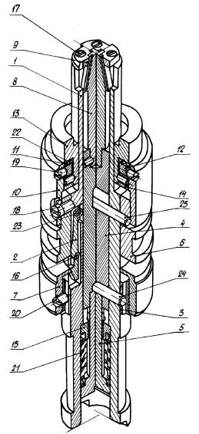

1. Создание геометрической модели катка поддерживающего.

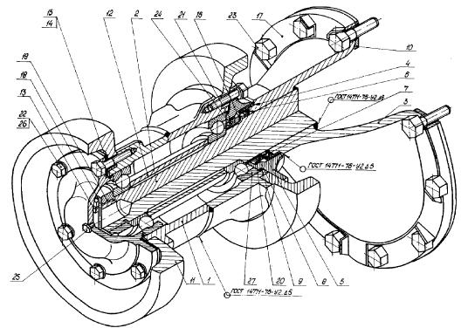

1. Создание геометрической модели регулятора давления.

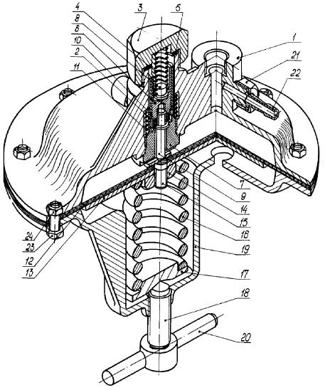

1. Создание геометрической модели катка опорного.

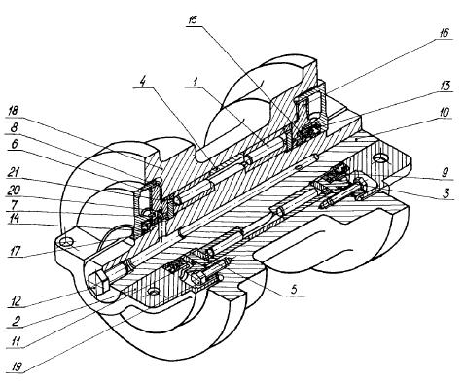

1. Создание геометрической модели дифференциала.

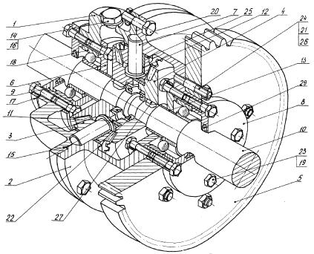

**8.5.**  **Описание процедуры оценивания результатов обучения**.

В ходе контроля результатов обучения выставляется результирующая отметка, которая формируется на основании результатов практического, самостоятельного индивидуального задания и результата, полученного на зачете.

Формирование результирующей отметки

**с использованием процентно-весовых отношений**

(форма аттестации – «зачет»)

|  |  |  |
| --- | --- | --- |
| **Элементы результирующей отметки по дисциплине** | | **Процент значимости элементов, %** |
| Текущий контроль успеваемости | Выполнение практических заданий | 40 |
| Выполнение самостоятельной работы | 40 |
| Результат зачета | | 20 |
| Итого | | 100 |

**9.Организационно-педагогические условия реализации программы**

**9.1. Кадровое обеспечение программы**

|  |  |  |  |  |  |
| --- | --- | --- | --- | --- | --- |
| **№**  **п/п** | **Фамилия, имя, отчество (при наличии)** | **Место основной работы и должность, ученая степень и ученое звание (при наличии)** | **Ссылки на веб-страницы с портфолио (при наличии)** | **Фото в формате jpeg** | **Отметка о полученном согласии на обработку персональных данных** |
| 1 | Протасова Светлана Витальевна | Заведующий кафедрой проектирования подъемно-транспортного и технологического оборудования Филиала САФУ в Северодвинске, к.т.н., доцент | - |  | + |

**9.2. Учебно-методическое обеспечение и информационное сопровождение**

|  |  |
| --- | --- |
| **Учебно-методические материалы** | |
| Методы, формы и технологии | Методические разработки,  материалы курса, учебная литература |
| Курс состоит из лекционных и практических занятий, организованных с использованием дистанционных технологий обучения. Лекционный материал дает основные теоретические понятия в области систем компьютерного проектирования и моделирования. | 1. САПР в машиностроении [Текст]: учебник / Э. М. Берлинер, О. В. Таратынов. - Москва: ФОРУМ, 2014. - 448 с.   2. Черепашков А. А. Компьютерные технологии, моделирование и автоматизированные системы в машиностроении [Текст]: учебник для вузов/ А. А. Черепашков, Н. В. Носов. - Волгоград: Ин-Фолио, 2009. – 591 с.  3. Ли, Кунву. Основы САПР (CAD/CAM/CAE) [Текст]. - Санкт-Петербург: Питер, 2004. - 559 с.  4. Норенков И.П. Основы автоматизированного проектирования. – М.: Изд-во МГТУ им. Н.Э. Баумана. – 2003.  5. Единая система конструкторской документации. |
| Цель практических занятий – обеспечение качества профессиональной подготовки, позволяющее выпускнику успешно работать в избранной сфере деятельности, обладать компетенциями, способствующими его конкурентоспособности на рынке труда. На практических занятиях обучающиеся овладевают практико-ориентированными знаниями, умениями и навыками профессиональной деятельности по направлению подготовки. |
| Самостоятельная работа обучающихся по индивидуальным заданиям и с использованием методической поддержки курса организована с обратной связью от преподавателя. Целью выполнения индивидуальных заданий является закрепление навыков и знаний, полученных обучающимися при выполнении учебных примеров на практических занятиях. Формы самостоятельной работы обучающихся по программе:   1. проработка учебного материала в соответствии с рабочей программой дисциплины; 2. работа с учебно-методическим и информационным обеспечением курса; 3. выполнение индивидуальных заданий. |
| Работа обучающихся по индивидуальным заданиям способствует развитию самостоятельности, ответственности и организованности, творческого подхода к решению проблем учебного и профессионального уровня и закреплению материала курса. |
| Образовательная программа реализуется с помощью платформы Microsoft Teams. При проведения занятий и закреплении материала применяется видеоматериалы с текстовым сопровождением в виде методических указаний к занятиям и демонстрационных примеров. Курс состоит из двух взаимосвязанных основных разделов: 2-D проектирование и черчение и 3-D моделирование деталей и сборок. |

|  |  |
| --- | --- |
| **Информационное сопровождение** | |
| Электронные  образовательные ресурсы | Электронные  информационные ресурсы |
| <https://tflex-nord.ru/> | <https://www.tflex.ru/> |
|  |  |

**9.3. Материально-технические условия реализации программы**

|  |  |
| --- | --- |
| Вид занятий | Наименование оборудования,  программного обеспечения |
| Лекции, практические занятия, самостоятельная работа. | Для организации обучения используется система дистанционного обучения MS Teams, позволяющая создавать курсы с контентом в виде текстов, файлов, презентаций, опросных листов, формой обратной связи по итогам работы группы по каждой теме.  Дистанционное изучение программы предполагает наличие у слушателей компьютера или ноутбука с камерой и микрофоном с возможностью подключения к сети Интернет, а так же на компьютере должна быть установлена операционная система MS Windows и программное обеспечение Adobe Reader, T-FLEX CAD версии 10x. |

1. **Паспорт компетенции**

ПАСПОРТ КОМПЕТЕНЦИИ

**по дополнительной профессиональной программе повышения квалификации**

**«Проектирование в среде T-Flex CAD»**

ФГАОУ ВО «Северный (Арктический) федеральный университет имени М.В. Ломоносова»

|  |  |  |  |
| --- | --- | --- | --- |
| **1** | **Наименование компетенции** | | **ОПК 1. Способность использовать современные информационные технологии, прикладные программные средства при решении задач профессиональной деятельности** |
| 2 | Тип компетенции | | Общепрофессиональная |
| 3 | Определение, содержание и основные сущностные характеристики компетенции | | Под компетенцией «Способность использовать современные информационные технологии, прикладные программные средства при решении задач профессиональной деятельности (ОПК 1)» понимается:   1. Способность применять современные информационные технологии при продвижении продукта в сети Интернет. |
| 4 | Дескриптор знаний, умений и навыков по уровням | Уровни сформированности компетенции обучающегося | Базовый уровень |
| Слушатель знает основы и принципы компьютерного моделирования в цифровой среде; умеет  использовать системы автоматизированного проектирования при решении задач инженерной деятельности |
| 5 | Характеристика взаимосвязи данной компетенции с другими компетенциями/ необходимость владения другими компетенциями для формирования данной компетенции | | Компетенция «Способность использовать современные информационные технологии, прикладные программные средства при решении задач профессиональной деятельности» служит основой для освоения компетенций ПК 1 и ПК 2.  Программа рекомендуется лицам, имеющим базовый опыт работы с персональным компьютером и в сети Интернет |
| 6 | Средства и технологии оценки | | Тесты, выполнение практических заданий |
| **1** | **Наименование компетенции** | | **ПК 1. Создание трехмерных геометрических моделей с использованием системы автоматизированного проектирования T-FLEX CAD** |
| 2 | Тип компетенции | | Профессиональная |
| 3 | Определение, содержание и основные сущностные характеристики компетенции | | Под компетенцией «Создание трехмерных геометрических моделей с использованием системы автоматизированного проектирования T-FLEX CAD (ПК 1)» понимается:   1. знание методов трехмерного проектирования и конструирования изделий в системах компьютерного моделирования. |
| 4 | Дескриптор знаний, умений и навыков по уровням | Уровни сформированности компетенции обучающегося | Базовый уровень |
| Слушатель знает трехмерное моделирование деталей и сборочных единиц в среде T-FLEX CAD; разрабатывает последовательность решений поставленной задачи с использованием технологий на базе системного подхода  применение параметрических методов инженерного проектирования |
| 5 | Характеристика взаимосвязи данной компетенции с другими компетенциями/ необходимость владения другими компетенциями для формирования данной компетенции | | Компетенция «Создание трехмерных геометрических моделей с использованием системы автоматизированного проектирования T-FLEX CAD (ПК 1)» служит основой для освоения компетенций ПК 2.  Программа рекомендуется лицам, имеющим базовый опыт работы с персональным компьютером и в сети Интернет |
| 6 | Средства и технологии оценки | | Тесты, выполнение практических заданий |
| 1 | Наименование компетенции | | ПК 3. Разработка и создание рабочей конструкторской документации в соответствии с документами стандартизации |
| 2 | Тип компетенции | | Профессиональная |
| 3 | Определение, содержание и основные сущностные характеристики компетенции | | Под компетенцией «Разработка и создание рабочей конструкторской документации в соответствии с документами стандартизации» понимается:   1. знание принципов построения двухмерных геометрических моделей в системах автоматизированного проектирования на основе технических регламентов и стандартов единой системы конструкторской документации. |
| 4 | Дескриптор знаний, умений и навыков по уровням | Уровни сформированности компетенции обучающегося | Базовый уровень |
| Слушатель владеет созданием рабочих и сборочных чертежей и спецификаций в среде T-FLEX CAD; способен выпускать электронную конструкторскую документацию, отвечающую требованиям стандартов, и создавать ассоциативную конструкторскую документацию;  может выполнять автоматизированное ведение конструкторских спецификаций;  может выполнять создание и организацию библиотек (каталогов) изделий |
| 5 | Характеристика взаимосвязи данной компетенции с другими компетенциями/ необходимость владения другими компетенциями для формирования данной компетенции | | Для освоения компетенции «Разработка и создание рабочей конструкторской документации в соответствии с документами стандартизации» необходимо освоение компетенций ОПК и ПК 1.  Программа рекомендуется лицам, имеющим базовый опыт работы с персональным компьютером и в сети Интернет |
| 6 | Средства и технологии оценки | | Тесты, выполнение практических заданий |

1. **Иная информация о качестве и востребованности образовательной программы**

Программа разработана по заказу предприятий объединенной судостроительной корпорации и будет востребована среди работников АО «ЦС «Звездочка» и АО ПО «Северное машиностроительное предприятие».

1. **Рекомендаций к программе от работодателей:**

Получены письма о рекомендации образовательной программы для реализации в рамках Государственной системы предоставления ПЦС на формирование у трудоспособного населения компетенций цифровой экономики от следующих организаций:

* АО «ПО «Севмаш»
* АО «ЦС «Звездочка»

1. **Указание на возможные сценарии профессиональной траектории граждан по итогам освоения образовательной программы**

Освоение дополнительной профессиональной программы повышения квалификации «**Проектирование в среде T-Flex CAD**» дает возможность не только развить компетенции в текущей сфере занятости, но и позволит **перейти в новую сферу занятости** и получить востребованную на рынке труда профессию – чертежник-конструктор.

1. **Дополнительная информация**

Программа разработана по заказу предприятий объединенной судостроительной корпорации и будет востребована среди работников АО «ЦС «Звездочка» и АО ПО «Северное машиностроительное предприятие».

1. **Приложенные Скан-копии**

Согласно приложению к Паспорту образовательной программы.

